**UNIVERSIDAD CATÓLICA BOLIVIANA “SAN PABLO”**

**UNIDAD ACADÉMICA REGIONAL TARIJA**

**Departamento de Ciencias de la Tecnología e Innovación**

**Carrera de Ingeniería Mecatrónica**



**"Autollenado de bebidas"**

*Avance del proyecto N°2*

**Estudiantes:**

**Jesús Ibarra**

**Cristian Ferreira**

**Antonio Vargas**

Tarija – Bolivia

“01/04/2024”

# Introducción

## Antecedentes

La automatización de procesos de llenado de líquidos es un área de interés en la ingeniería mecatrónica debido a su relevancia en la industria de bebidas y alimentos. Existen diversas soluciones que emplean tecnologías como sensores de nivel de líquido, actuadores y sistemas de control para lograr un llenado preciso y eficiente de botellas.

Se han realizado numerosos estudios y desarrollos en el ámbito de sistemas de llenado automático de botellas, abordando aspectos como la precisión del llenado, la velocidad de producción, y la versatilidad para manejar diferentes tipos de líquidos y envases. Investigaciones recientes han destacado la importancia de la integración de sistemas de control avanzados para permitir la selección y dosificación precisa de distintos líquidos.

## Planteamiento del Problema

El proceso de llenado manual de botellas es propenso a errores y requiere una supervisión constante, lo que puede afectar la eficiencia y la calidad del producto final. Además, la falta de flexibilidad para almacenar y dispensar diferentes tipos de líquidos dificulta la adaptación a las necesidades del usuario. Por lo tanto, surge la necesidad de desarrollar un sistema automatizado de autollenado de botellas que permita almacenar y dispensar hasta 3 líquidos distintos de manera precisa y eficiente.

## Propuesta de solución

La solución propuesta consiste en diseñar un sistema de autollenado de botellas controlado por una placa Arduino que permita al usuario almacenar hasta 3 líquidos diferentes y seleccionar el que desea llenar automáticamente en su botella. Este sistema integrará sensores de nivel de líquido, actuadores para el control del flujo y una interfaz de usuario intuitiva para la selección del líquido deseado.

## Objetivos

### Objetivo General

Desarrollar un prototipo de sistema automatizado de autollenado de botellas que permita almacenar hasta 3 líquidos distintos y llenar botellas de manera precisa y eficiente mediante una interfaz controlada por una placa Arduino.

### Objetivos Específicos

Diseñar y construir el sistema de almacenamiento de líquidos con capacidad para hasta 3 tipos distintos.

Integrar sensores de nivel de líquido para detectar la cantidad disponible en cada depósito.

Programar la placa Arduino para controlar el llenado de las botellas según la selección del usuario.

Implementar una interfaz de usuario intuitiva para la selección del líquido deseado.

Realizar pruebas exhaustivas del prototipo para verificar su funcionamiento y precisión.

## Justificación

La realización de este prototipo es relevante porque permitirá mejorar la eficiencia y la precisión en el proceso de llenado de botellas, reduciendo la dependencia de la intervención humana y aumentando la flexibilidad para adaptarse a diferentes necesidades y preferencias de los usuarios. Además, servirá como plataforma de aprendizaje y aplicación de conocimientos en el campo de la ingeniería mecatrónica, contribuyendo al desarrollo de habilidades técnicas y creativas en los estudiantes.

# Marco teórico

## Placa Arduino: UNO

### Características técnicas.

Microcontrolador: ATmega328P

Voltaje de operación: 5V

Voltaje de entrada (recomendado): 7-12V

Pines digitales I/O: 14 (de los cuales 6 proporcionan salida PWM)

Pines de entrada analógica: 6

Corriente continua por pin de E/S: 20 mA

Corriente continua para el pin de 3.3V: 50 mA

Memoria Flash: 32 KB (ATmega328P) (0.5 KB usado por el bootloader)

SRAM: 2 KB (ATmega328P)

EEPROM: 1 KB (ATmega328P)

Velocidad del reloj: 16 MHz

### Diagrama de conexión (Pinout).

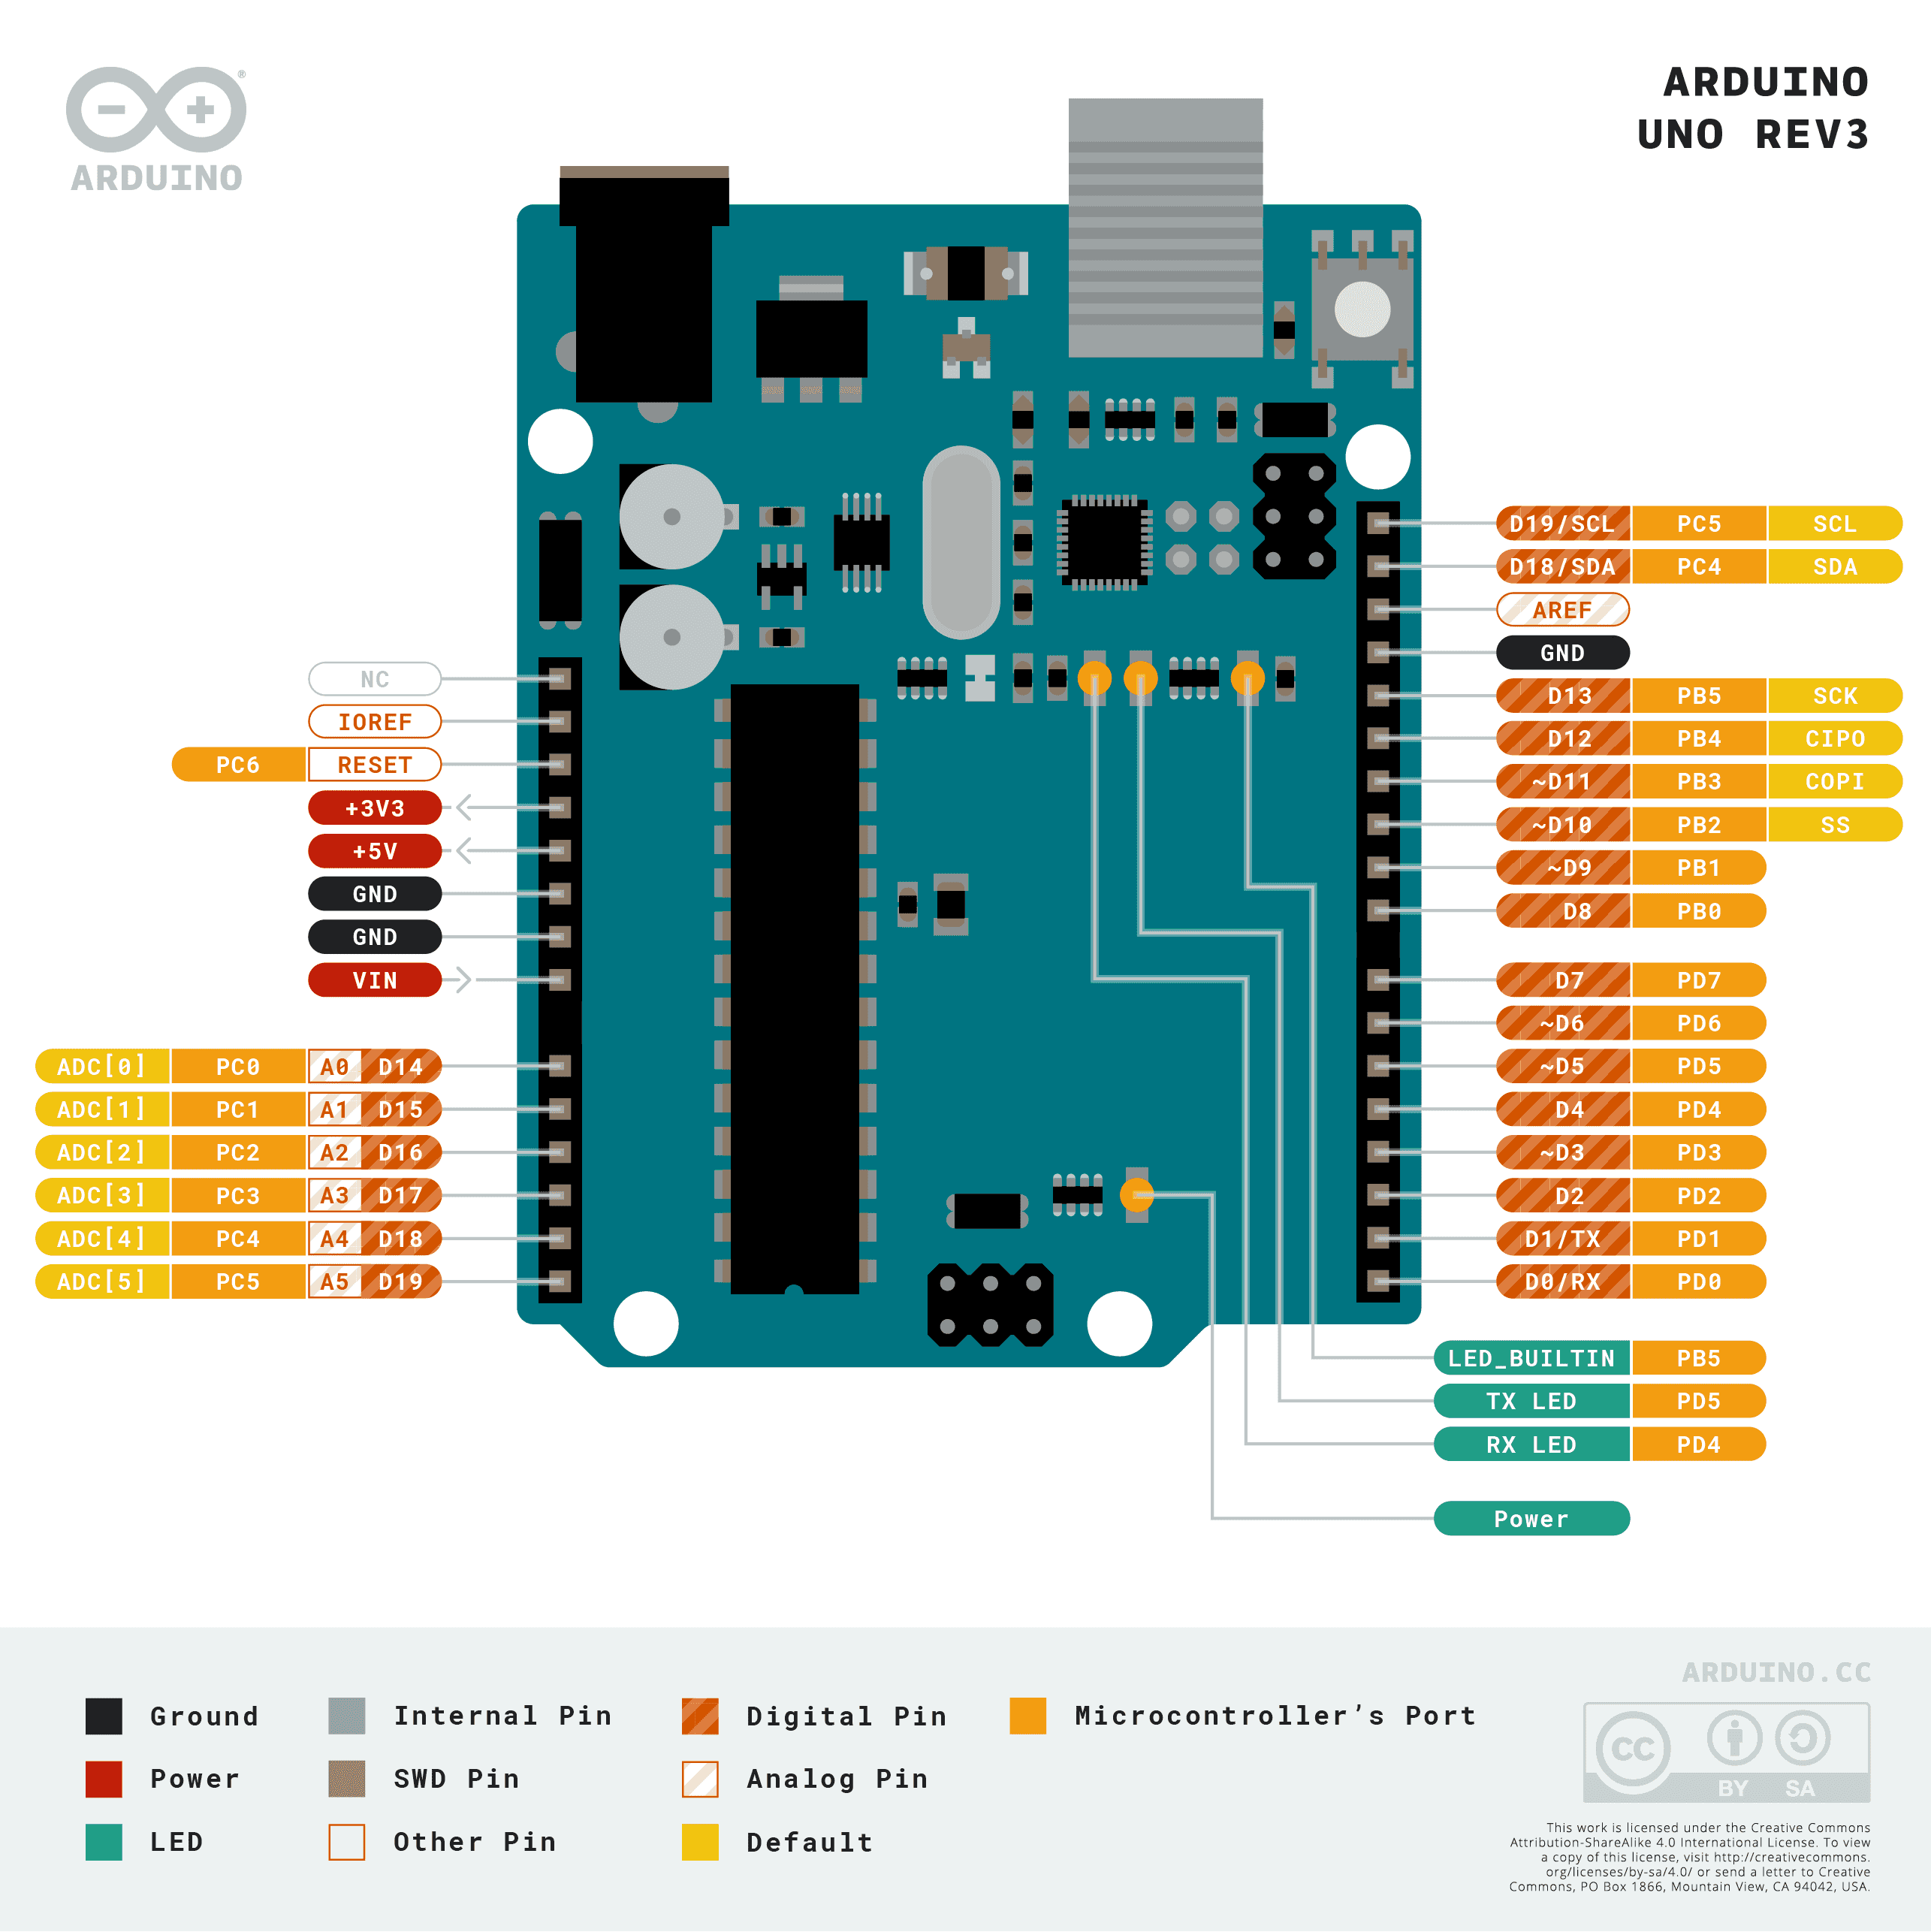

### Lenguaje de programación.

: Arduino IDE, que utiliza una variante de C/C++.

Con esta placa Arduino Uno, se pueden realizar conexiones a los sensores, actuadores y otros dispositivos necesarios para el proyecto de autollenado de botellas de jugo, y se puede programar fácilmente utilizando el Arduino IDE.

# Marco Metodológico

## Organización del equipo

Responsable/Encargado del proyecto: Jesús Ibarra.

Responsables y áreas a cubrir en el proyecto:

-Área mecánica: Cristian Ferreira.

-Área electrónica: Antonio Vargas.

-Área de software: Jesús Ibarra.

-Área financiera y de control de calidad: Rosalía Martínez.

## Fases o pasos de ejecución

Se define un plan y pasos a seguir para que el proyecto sea concluido de manera efectiva y en los plazos definidos. Las fases son las siguientes:

1. **Planificación general y división de tareas.**

-Se definen los objetivos y plazos del proyecto.

-Se asignan responsabilidades a cada miembro del equipo según el área que se le ha asignado.

1. **Gestión financiera.**

-Se fija un presupuesto tanto como del proyecto en general como del que va destinado a cada área.

-Se hace un seguimiento de los costos del proyecto para asegurarse del cumplimiento del presupuesto establecido.

1. **Diseño y desarrollo de prototipos**

-Se diseñan los sistemas y mecanismos electrónicos, mecánicos y de software del producto.

-Una vez diseñados y desarrollados los sistemas y mecanismos, se procede a la implementación en un solo producto.

-Se realizan pruebas al producto en distintos tipos de escenarios y condiciones para garantizar el correcto funcionamiento.

-Se identifican y se realizan distintas correcciones y/o mejoras al producto.

1. **Controles de calidad.**

-Se establece un estándar de calidad del producto y se hace un seguimiento del cumplimiento de este estándar.

1. **Documentación y registro.**

-Se recopila la documentación de todo el proceso de desarrollo del proyecto, incluyendo diseños, resultados de pruebas y las mejoras implementadas.

# Marco Práctico

## Diagrama de bloques.

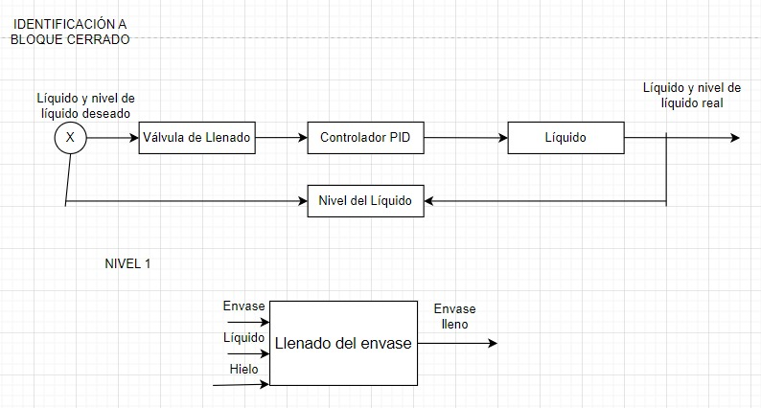

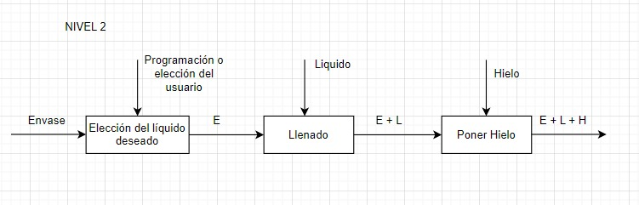

# Conclusiones y recomendaciones

## Conclusiones.

* El proyecto va a cumplir con su objetivo específico de ser una versión mejorada
* La máquina ha demostrado una alta precisión y consistencia en el llenado de envases.
* La máquina concluyó con los estándares ya establecidos de alta calidad y satisfacción al usuario que lo vaya a utilizar.

## Recomendaciones.

* Se debe dar el debido mantenimiento a la máquina, para que no se arruine.
* Es importante capacitar a todos los usuarios que lleguen a utilizar la máquina para que lo aproveche de mejor manera.
* Un monitoreo al proyecto va a ser bastante útil para ver si está cumpliendo con sus debidas funciones.
* Se recomienda la actualización de la máquina.

# Bibliografía y Webgrafía

## Bibliografía.

## Webgrafía.